股票市场运行周报（20140428-20140430）
交银施罗德量化投资部
本周上证综指下跌0.50%，深证成指下跌0.15%，中小板指数下跌1.11%，沪深两市成交量为3,892.90亿元。交通运输、建筑材料、汽车涨幅居前，分别上涨0.87%、0.55%、0.47%。机械设备、国防军工、房地产跌幅较大，分别下跌2.24%、2.22%、 2.16%；从行业换手率来看，传媒行业换手率最大，换手率近4%；从风格特征来看，微利股指数跌幅最大，跌幅为1.96%，绩优股指数跌幅最小，跌幅为0.07%。
表1:指数表现 表2:市场总体指标
指数名称 | 区间  收益率 | 成交金额（亿元） |  | 市场总体指标 | 数值
上证综指 | (0.50%) | 1,830.0 |  | A股总市值（亿元） | 267,478.34
上证180 | (0.48%) | 869.2 |  | A股流通市值（亿元） | 195,292.60
上证50 | (0.42%) | 463.0 |  | A股市盈率（最新年报，剔除负值） | 11.17
沪深300 | (0.42%) | 1,310.4 |  | A股市盈率（递推12个月，剔除负值） | 10.77
深证成指 | (0.15%) | 266.2 |  | A股市净率（最新年报，剔除负值） | 1.53
深证100 | (0.42%) | 449.8 |  | A股市净率（最新报告期，剔除负值） | 1.46
申万中小板 | (1.11%) | 886.3 |  | A股加权平均股价 | 6.46
申万基金重仓 | (0.63%) | 2,265.2 |  | 两市A股成交金额(亿元) | 3,892.90

表3:行业表现
指数 | 区间收益率 | 区间换手率 |  | 指数 | 区间收益率 | 区间换手率
交通运输 | 0.87% | 1.52% |  | 医药生物 | (0.55%) | 2.60%
建筑材料 | 0.55% | 2.78% |  | 计算机 | (0.57%) | 3.40%
汽车 | 0.47% | 2.05% |  | 采掘 | (0.61%) | 0.86%
食品饮料 | 0.46% | 2.14% |  | 有色金属 | (0.72%) | 1.43%
建筑装饰 | 0.11% | 1.37% |  | 公用事业 | (0.73%) | 1.49%
家用电器 | (0.02%) | 3.27% |  | 轻工制造 | (0.76%) | 3.07%
通信 | (0.03%) | 3.01% |  | 化工 | (1.09%) | 1.39%
非银金融 | (0.05%) | . |  | 钢铁 | (1.44%) | 0.91%
电子 | (0.16%) | 3.42% |  | 综合 | (1.66%) | 2.60%
传媒 | (0.23%) | 3.99% |  | 电气设备 | (1.76%) | 2.49%
银行 | (0.27%) | 0.25% |  | 农林牧渔 | (2.09%) | 2.49%
商业贸易 | (0.28%) | 2.65% |  | 房地产 | (2.16%) | 3.07%
休闲服务 | (0.31%) | 2.44% |  | 国防军工 | (2.22%) | 1.82%
纺织服装 | (0.38%) | 2.60% |  | 机械设备 | (2.24%) | 2.37%

图1：风格特征
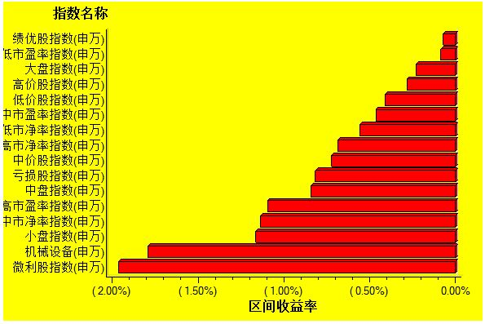
数据来源：万得资讯、交银施罗德基金 日期区间：20140428-20140430

